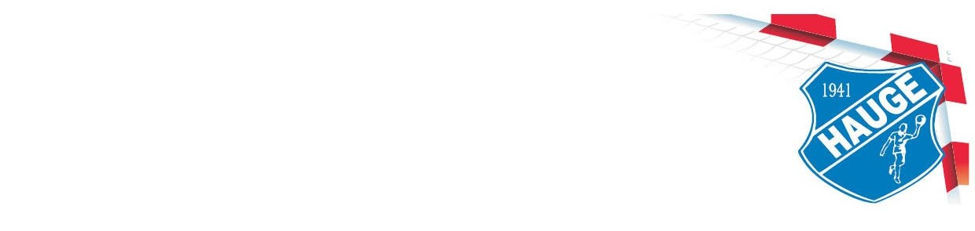
Referat fra Generalforsamling
Hauge GIF Februar 2018
Mandag den 26. februar 2018 kl. 19:00
i klublokalet i Hammerum Hallen

Der var 16 deltagere ved generalforsamlingen.
Dagsorden iht §10 i klubbens vedtægter:
- Valg af dirigent
Michael Pedersen meldte sig og blev valgt
- Formandens beretning
Formand Henriette Hanne Nielsen gav formandens beretning fra året der gik (vedhæftet).
- Udvalgsformænds beretning
Dette punkt udgik, da Hauge i øjeblikket ikke har separate udvalg
- Fremlæggelse af det reviderede regnskab
Kasserer Hanne Skov fremlagde regnskabet (vedhæftet) og det blev godkendt. Regnskabet var før generalforsamlingen fremlagt for bestyrelsen og underskrevet af bestyrelsesmedlemmer og revisor.
Følgende punkter fremhæves fra regnskabet:
- Regnskabet i alt et overskud på kr. 3.526,-.
- Der blev ikke gjort en stor indsats i det foregående år på at finde nye sponsorer, bestyrelsen håber på at finde en person der kan hjælpe med dette så hurtigt som muligt og ikke nødvendigvis en person, der behøver at være medlem i bestyrelsen.
- Kontingentindtægter på ungdom gik ned, da vi ikke havde så mange medlemmer som foregående sæson, men der er til gengæld blevet sparet på trænere, bolde og øvrige rekvisitter.
- Opstartsstævnet i år blev også billigere, da det blev afholdt i Hammerum Hallen.
- Vi fik i år et overskud på kr. 50.000,- fra KSU, hvilket er det flotteste resultat nogensinde, og bestyrelsen har besluttet af indsætte hele beløbet til halbyggeriet. Hauge vil i alt, når byggeriet står færdigt, have givet kr. 350.000,-. Ligeledes er overskuddet fra jubilæet blevet overført til halbyggeriet.
Dirigent Michael Pedersen roste regnskabet og disponeringen af foreningens aktiver.

- Behandling af indkomne forslag
Der var ikke modtaget nogen forslag, så dette punkt udgik
- Valg af bestyrelsesmedlemmer og suppleanter iht §5
På valg fra bestyrelsen var Henriette Hanne Nielsen og Niels Plauborg, og ingen af de 2 ønskede genvalg. Ingen på generalforsamlingen ønskede at stille op til bestyrelsen, og bestyrelsen bad generalforsamlingen om lov til at fortsætte med de 4 nuværende medlemmer og forsøge at finde yderligere medlemmer inden næste generalforsamling. Det blev der givet mandat til af generalforsamlingen.
Dirigent Michael Pedersen opfordrede til, at man gør et stort arbejde for at finde medlemmer, da det kan være behæftet med stor arbejdsbyrde for de kun 4 medlemmer der sidder nu. Han bad også bestyrelsen overveje, at et mix af køn i bestyrelsen kan være fordelagtigt for bestyrelsesarbejdet.
De 4 der nu udgør bestyrelsen i Hauge GIF er som følger:
- Lene Nikolajsen
- Janni Mørup
- Randi Faaborg-Hansen
- Hanne Skov

- Valg af revisor iht §15
Mads Skov stillede op til genvalg og blev valgt

- Eventuelt
Mht. sponsorarbejdet kom der et forslag om at sende opfordringer til sponsorater via Conventus.
Der blev spurgt til HCM situationen. Der arbejdes i HCM på at komme videre. For at reducere udgifterne er spillerne blevet fritstillede, der har været afholdt generalforsamling, hvor hovedfokus var at finde folk, der kan stille med penge, og desværre har ingen endnu meldt sig til at gå ind i arbejdet. Thomas Hintze hæfter stadig for 51%, Hauge hæfter for 12%. Hauge GIF har afskrevet sine aktiver i HCM.
John Knudsen præsenterede sig selv og det aktivitetsudvalg, han er en del af, sammen med Lene Nikolajsen og Sanne Nyby.
Michael Pedersen fortalte lidt om baggrunden for oprettelse af Fonden i sin tid, og beholdningen i Fonden er per 19.februar kr. 284.204,95. For at få beløbet til at stige kom der forslag om, at man kunne ligge kontonummeret på hjemmesiden, hvis nogen har lyst til at indbetale til den. En bemærkning til dette var, at hvis vi gør det, kan Hauge GIF komme til at konkurrere med sig selv.
Hanne skov uddelte rødvin til de afgående bestyrelsesmedlemmer samt dirigent Michael Pedersen og revisor Mads Skov.
Herefter blev generalforsamling erklæret for afsluttet, og der blev serveret øl/vand og smørrebrød.

